Schrift
- Schriftgröße

      - Schriftgröße

      - Schriftgröße
1/3
        - Schriftgröße
2/3
1/3

Großbuchstaben

GROSSBUCHSTABEN

Schr. –Gr.

    - Schriftarten
      - Schriftarten
        - Schriftarten 
            - Schriftarten

Text

- kurz (= wenige Worte)

          - prägnant (= klipp und klar)

    - evt. als Diagramm

Überschriften

Den Text versehen mit

Überschriften
Unterüberschriften
Gliederungspunkten

Farbe

Farbe ist Information! – gezielt einsetzen!
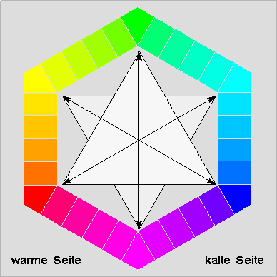

Das Farbensechseck

1. Dreieck:
Grundfarben:
Komplementär-farben
Rot – grün - blau
2.Dreieck:
Magenta – gelb - cyan

Benachbarte Farben = Farbharmonie

Wirken angenehm wirken – positives Gesamtbild.

Entgegengesetzte Farben = Farbkontrast
Verdeutlichen Unterschiede und ziehen die Aufmerksamkeit auf sich - Erzeugen Spannungen (belebend/erfrischend oder anspannend/unangenehm)

☺

Pfeile > Herleitung, Folge
Etwas ist gut
Ideen

Diagrammformen
Säulendiagramm:
Balkendiagramm:

Kreisdiagramm:
Flächendiagramm:

